Project Máy Phát Nhạc cơ bản:

Giao diện :

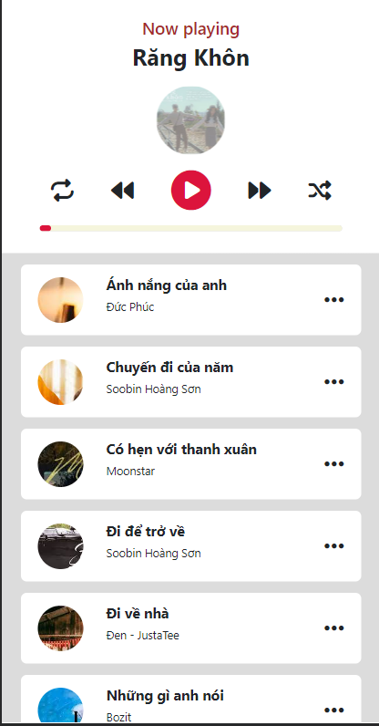

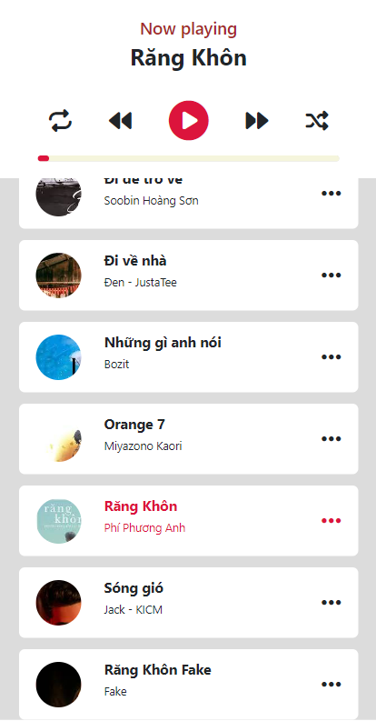

Các chức năng:

1. Play, Pause

Mô tả: Mặc định nút Play sẽ ở trạng thái Hiện, khi ấn vào nút Play thì bắt đầu phát nhạc và nút Play sẽ ẩn thay thế vào đó là nút Pause.

Khi ấn nút Play sẽ phát nhạc, ngược lại khi nhấn Pause sẽ dừng.

1. Next song, Previous song:

Khi ấn vào nút Next thì sẽ phát bài kế tiếp, ấn vào nút Previous thì sẽ phát bài hát ở trước.

1. Random:

Khi ấn vào nút Random, bài hát hiện tại khi được phát hết sẽ tự động chuyển ngẫu nhiên sang một bài khác mà không phải chính nó. Khi kết hợp cùng với nút Next/Prev cũng sẽ chuyển ngẫu nhiên về bài hát Sau/Trước bài đang được phát một cách ngẫu nhiên.

1. Repeat:

Khi ấn vào nút Repeat, bài hát hiện tại sẽ được phát lại nhiều lần trừ khi ấn vào nút Lặp 1 lần nữa thì tiến độ phát nhạc sẽ trở lại bình thường.

+ Các hiệu ứng chuyển động:

* Khi bắt đầu phát nhạc thì đĩa CD sẽ tự động quay, khi dừng bài hát thì đĩa CD sẽ dừng..
* Khi lướt xuống để tìm các bài hát, đĩa CD sẽ tự động thu nhỏ và biến mất.
* Thanh tiến độ bài hát giúp ta thấy được đang nghe đến đâu, có chức năng tua bài hát.

Các ngôn ngữ sử dụng :

* HTML.
* CSS (có kết hợp boostrap).
* Javascript (Cơ bản).

Dự kiến phát triển thêm cho dự án:

* Làm thêm chức năng chọn bài hát cụ thể để phát (chọn từ danh sách).
* Kết nối với cơ sở dữ liệu để có một thư viện bài hát phong phú .
* Làm mượt hiệu ứng tua bài hát, cải tiến thêm phần giao diện (UI).

Những việc đã giải quyết được:

* Thêm hiệu ứng scrollToView cho bài hát đang được phát.
* Thêm thời gian hiện tại, tổng thời gian bài hát. Thời gian hiện tại sẽ tự động tăng theo tiến trình bài hát.
* Loại bỏ hiệu ứng đĩa CD biến mất khi scrool
* Hoàn thiện sản phẩm
* Làm chức năng ấn vào bài hát bất kì để phát